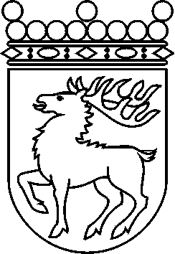
 | Ålands lagting | BESLUT LTB 13/2018
 |  | Datum | Ärende
 |  | 2018-03-21 | LF 7/2017-2018

Ålands lagtings beslut om antagande av

Landskapslag om ändring av 3 § landskapslagen om tillämpning i landskapet Åland av lagen om sammankomster

I enlighet med lagtingets beslut ändras 3 § 2 mom. landskapslagen (2010:30) om tillämpning i landskapet Åland av lagen om sammankomster som följer:

3 §
Hänvisningar
- - - - - - - - - - - - - - - - - - - - - - - - - - - - - - - - - - - - - - - - - - - - - - - - - - - -
Inom landskapets behörighet ska hänvisningen i 24 § i lagen om sammankomster till avfallslagen (FFS 1072/1993) avse landskapslagen (0000:00) om tillämpning av rikets avfallslag.
- - - - - - - - - - - - - - - - - - - - - - - - - - - - - - - - - - - - - - - - - - - - - - - - - - - -

__________________

Denna lag träder i kraft den

__________________

Mariehamn den 21 mars 2018
Gun-Mari Lindholm
talman
Veronica Thörnroos  vicetalman | Viveka Eriksson  vicetalman

